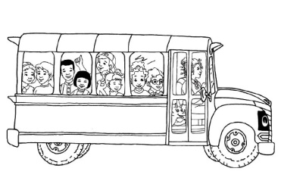
Informations BUS
2015-2016
Pour les journées d’accueil de loisirs, la MJC propose d’accueillir dans le bus IRIGO, vos enfants lors des vacances scolaires
L’accueil des enfants se fait entre l’arrêt « Cimetière » et l’arrêt « Grandmont » sur la ligne 3. Le lien sera fait pas un(e) animateur(trice) de le MJC, qui sera présent(e) à l’avant du bus IRIGO, et identifiable par un gilet jaune.

L’enfant peut faire le trajet le matin ou/et le soir, l’arrêt est toujours le même.

- l’Inscription est OBLIGATOIRE de manière à ce que le nombre d’animateurs dans le bus correspondent aux taux d’encadrement.

- L’enfant doit AVOIR avec lui son titre de transport (abonnement ou carte à l’unité).

- Votre enfant est inscrit pour le ramassage en bus, par période de vacances pour tous les matins et/ou tous les soirs
- Les enfants sont sous la responsabilité de leurs parents jusqu'au moment du lien avec l’animateur(trice) à la montée dans le bus. Il est donc impératif que les familles soient présentes à l’arrêt jusqu’au moment du départ.
- Vous ne pouvez pas inscrire vos enfants le jour même. En fonction des places disponibles ils peuvent être inscrits au secrétariat de la MJC, au plus tard, 48 heures avant (jours ouvrés). Nous ne prenons pas d’inscription par téléphone.
- Prévoyez d’être 5 min avant l’arrivée prévue du bus à votre arrêt. Un enfant qui n’est pas à l’arrêt au moment du passage du bus ne pourra, ni être attendu, ni être récupéré plus tard. Au retour sauf si votre enfant rentre seul (voir fiche sanitaire) il ne pourra pas être laissé à l’arrêt si vous êtes absent. Dans ce cas il sera ramené sur l’accueil de loisirs.
Pour informations :
- Les enfants descendent tous à l’arrêt Grandmont avec l’animateur, les 11/13 ans sont déposés à la Chesnaie au club juniors. Les 6/10 ans repartent après une petite pause vers le Chêne fournier, à pied ou en mini bus lorsque cela est possible.

Horaires 2015.2016

Arrêt | Horaires
Cimetière d’Avrillé | 8h22-  fin du trajet à pied de l’arrêt mairie 18h05
Mairie d’Avrillé | 8h23-17h59
Maufinée | 8h24-17h58
Poincaré | 8h24-17h57
Beurrière | 8h25-17h57
Brassens | 8h25-17h56
Maréchal Lyautey | 8h26-17h55
Champs des martyrs | 8h27-17h54
Espace jeunesse | 8h29-17h52
Grandmont | 8h30-17h51

